计 算 机 网 络

实

验

报

告

Http Server
- 题目要求
HTTP服务器的设计与实现
理解winsock技术网络编程技术，分析HTTP代理服务工作原理，参考已有的HTTP程序功能，设计实现HTTP代理服务器程序。

- 开发环境
操作系统：mac
编程语言：java

- 程序流程图
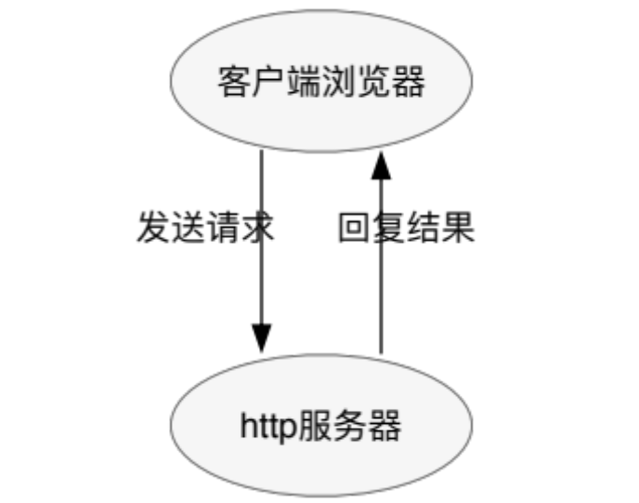

- 程序详解
本程序仅为简单实现。

- 程序源代码
源代码：
import java.io.BufferedReader;
import java.io.IOException;
import java.io.InputStreamReader;
import java.io.PrintWriter;
import java.net.ServerSocket;
import java.net.Socket;

public class HTTPServer {

public static void main(String[] args) {
try {
ServerSocket ss = new ServerSocket(8889);

while(true){
Socket socket = ss.accept();
BufferedReader bd = new BufferedReader(new InputStreamReader(socket.getInputStream()));

/**
* 接受HTTP请求
*/
String requestHeader;
int contentLength = 0;
while((requestHeader = bd.readLine()) != null&&!requestHeader.isEmpty()){
System.out.println(requestHeader);
/**
* 获得GET参数
*/
if(requestHeader.startsWith("GET")){
int begin = requestHeader.indexOf("/?")+2;
int end = requestHeader.indexOf("HTTP/");
String condition=requestHeader.substring(begin, end);
System.out.println("GET参数是："+condition);
}

/**
* 获得POST参数
* 获取请求内容长度
*/
if(requestHeader.startsWith("Content-Length")){
int begin = requestHeader.indexOf("Content-Lengh:")+"Content-Length:".length();
String postParamterLength = requestHeader.substring(begin).trim();
contentLength = Integer.parseInt(postParamterLength);
System.out.println("POST参数长度是："+Integer.parseInt(postParamterLength));
}
}
StringBuffer sb=new StringBuffer();
if(contentLength > 0){
for (int i = 0; i < contentLength; i++) {
sb.append((char)bd.read());
}
System.out.println("POST参数是："+sb.toString());
}

//发送回执
PrintWriter pw=new PrintWriter(socket.getOutputStream());

pw.println("HTTP/1.1 200 OK");
pw.println("Content-type:text/html");
pw.println();
pw.println("ok");

pw.flush();
socket.close();
}
} catch (IOException e) {
e.printStackTrace();
}
}
}

运行结果截图：
